学号：

东南大学专业学位型研究生
学位论文开题报告及论文实施计划

院（系、所） 计算机科学与工程学院

学位类别 ＿＿电子信息硕士＿＿＿＿＿＿＿＿

专业领域 计算机技术

研究生姓名 ＿＿＿＿杨冰点＿＿＿＿＿＿

指导教师（校内） 徐翔宇 ＿＿

指导教师（校外）

开题报告日期

东南大学研究生院制表
填 表 须 知
- 论文开题报告由研究生本人向审议小组报告并听取意见后，由研究生本人填写此表。
- 论文开题报告填写完成后，必须经导师审批，通过后方能提交。
3、博士生应在第四学期内、硕士生应在第三学期内完成此开题报告。开题报告经研究生秘书在网上审核确认（硕士生至少半年、博士生至少一年）后方可申请答辩。
4、研究生开题前应填写查新报告。查新报告对专业学位博士作为必要环节。博士生查新工作可委托图书馆负责，也可在完成网络文献检索类研究生课程的学习或参加学校组织的网络文献检索培训后，自行组织查新检索，自行组织查新需要详细文献查新述评作为附件。自行查新报告须经导师审查后由开题报告审核专家组审核签字（或盖章）。硕士生开题查新参考上述办法，不作硬性要求。
5、本表一式两份，一份研究生自留放入本人“研究生档案材料袋”；一份由院（系、所）保存并归入院（系、所）研究生教学档案。
6、学位类别为：工程硕士；公共管理硕士；法律硕士（非法学）；工商管理硕士；建筑学硕士；风景园林硕士；临床医学硕士；公共卫生硕士；旅游管理硕士；会计硕士；国际商务硕士；资产评估硕士；工程管理硕士；艺术硕士；工程博士；医学博士等。
7、本表下载区：http://seugs.seu.edu.cn/3676/list.htm 。本表电子文档打印时用A4纸张，格式不变，内容较多可以加页。

一、学位论文开题报告
论 文 题 目 | 基于人体发声振动信号多模态感知的VR用户身份认证研究
研 究  方 向 | 人机交互安全
题 目 来 源 | 国家 | 部委 | 省 | 市 | 厂、矿 | 自选 | 有无合同 | 经费数 | 备注
题 目 来 源 |  |  |  |  |  | √
题 目  类 型 | 理论  研究 | 应用  研究 | 工程  技术 | 跨学科  研 究 | 其他 | 应用研究
开题报告内容（具体要求见《东南大学研究生论文选题和开题报告的原则和要求》）
- 选题依据与工程应用价值
虚拟现实（VR）和增强现实（AR）技术正以前所未有的速度渗透到日常生活的各个层面。面部设备的快速发展促进了一系列广泛的AR/VR应用，包括沉浸式多人游戏[1]、虚拟购物[2]和银行[3]。而头戴式显示器（HMD）已成为人机交互的重要载体。据市场研究报告显示，HMD在2026年占据VR设备约66%的市场份额，Meta Quest系列、PICO、Apple Vision Pro等产品的快速迭代进一步推动了消费级VR设备的普及。随着头戴式显示器的普及，用户在沉浸式空间中完成账户登录、资源访问、支付授权和多人协作的需求显著增加，设备存储和处理的用户隐私数据量急剧增长，涵盖生物特征信息、行为轨迹数据、社交通信记录、支付凭证等敏感内容，这些涉及个人隐私与核心资产的操作，客观上要求VR系统必须具备高可靠性、高安全性的用户身份鉴权机制。因此，身份认证成为VR生态系统中亟待解决的核心安全问题。

Giaretta（2024）在发表于Virtual Reality期刊的综述中系统梳理了VR安全与隐私领域的研究现状[17]，将VR安全威胁划分为数据隐私泄露、身份伪造、侧信道攻击等多个维度，并明确指出身份认证是VR安全研究中最活跃、最具工程价值的方向。该综述覆盖了近十年来的相关文献，揭示了一个关键趋势——传统的知识型认证方案（如PIN码、手势密码、文本密码）在VR场景下面临前所未有的挑战。其不仅严重破坏了VR引以为傲的沉浸感体验，而且无法防范会话劫持风险，难以在长周期的虚拟交互中实现连续、无感的身份认证。

这种风险促使研究者开始寻找更符合 VR 本机特性的身份认证载体，语音因其低物理与认知负担，正成为VR中最自然的主交互通道【4】。语音交互凭借其解放双手、自然直观的特性，逐渐成为了VR中最具潜力的连续认证模态。但是，现有的基于传统声学特征的语音交互认证在VR复杂的应用场景中暴露出显著的鲁棒性不足。环境噪声的干扰、协同发音效应带来的特征失真，以及面对重放攻击和深度伪造等音频欺骗手段时的脆弱性，使得现有系统难以胜任高强度的安全需求。更严峻的是，随着语音大模型（）的蓬勃发展，语音合成与语音转换技术的飞速发展，现有的基于声学特征的认证系统极易遭受重放与欺骗攻击，导致严重的隐私泄露。这一背景下，如何利用VR头戴设备内置的多模态传感器构建更加安全、抗欺骗的语音交互身份认证方案，成为亟待解决的科学与工程问题。
为了应对上述安全挑战，研究人员开始探索利用VR设备上集成的其他传感器进行身份认证。值得注意的是，麦克风等传感器通常需要用户明确授予权限，而加速度计等惯性测量单元（Inertial Measurement Unit, IMU）通常被视为“零权限”传感器，访问通常不需要用户许可[27]，因为几乎所有VR应用都需要使用它们来追踪头部运动，因此默认即可访问。这一特性为隐式、低摩擦的用户认证带来了机遇，但也伴随着新的隐私风险。攻击者可利用这些零权限运动传感器轻易获取相关数据，其中可能包含了能够获得用户身份特征的信息。
因此，本文提出了一种基于跨模态转化的身份认证方法。通过采集VR/AR场景下用户使用头戴式设备发声时的加速度（Accelerometer，ACC）信号和语音（Audio）信号，对语音与加速度骨传导信号进行相互转化，借助这种转换关系中得到的生物特征信息，实现对AR/VR设备用户的身份认证，并基于小样本和多用户的泛化能力提出创新性的解决方案。
本方案在工程应用方面具有优良的价值。它完全依托主流VR设备原有的加速度计与麦克风实现零硬件成本部署，能够在各类VR社交或游戏场景中，利用用户自然发声时产生的ACC与Audio信号提供透明、无感的持续身份认证；同时，借助人体传导信号天然免疫声音欺骗的特性与严苛的跨模态一致性验证，构建了极难被攻破的多层次抗欺骗安全屏障，并在面临复杂的头部运动、环境噪声及佩戴差异等真实使用条件时，展现出较高的鲁棒性与跨场景适应能力。
- 国内外研究现状与发展动态
VR的身份认证方案已经引起国内外学者的关注。本节对相关领域进行了调研，并对调研结果进行了归纳分析，主要围绕VR/AR场景下的传统知识类、行为类、生理信号类以及语音交互。VR与可穿戴设备身份认证是近年来安全领域的研究热点，已形成知识型认证、行为生物特征认证和生理生物特征认证三大技术路线。

2.1 传统知识类身份认证
在知识型认证方面，传统PIN码和手势密码方案在VR中面临严峻的肩窥攻击威胁。Giaretta的综述[14]系统总结了VR场景下知识型认证的局限性，指出头戴设备遮挡用户视线使得肩窥攻击更加隐蔽，而在虚拟空间中设计复杂密码虽能提升安全性，却严重损害可用性。Wu等（2023）在IEEE S&P上进一步揭示了VR运动传感器可被用于窃取虚拟键盘输入[15]，从根本上动摇了知识型认证在VR场景中的安全基础。
2.2 行为特征认证认证
在行为特征认证方面，Li等（2024）在AIxVR会议上发表了获得最佳论文奖的研究，首次将Transformer预测模型引入VR行为认证领域[16]。该工作利用41名被试的球类投掷数据集，通过预测用户未来的运动轨迹来增强认证性能，在使用预测数据后EER平均降低23.85%、最大降低36.14%。这一工作揭示了行为预测对VR持续认证的增益效果，但其依赖特定任务场景（投掷动作），跨场景泛化能力有限。
2.3 生物特征
在振动与声学生物特征认证方面，近年来涌现了大量创新性工作。Feng等（2023）提出的VibHead方案在Microsoft HoloLens上实现了基于振动信号传播个体独特模式的身份认证[17]，利用CNN模型对振动信号特征进行分类，在不超过1秒的短振动信号条件下FAR和FRR均约5%。该方案的核心思想是振动信号在人体头部的传播模式因骨骼结构和软组织分布的个体差异而具有唯一性，这与本研究的物理假设一致。Wang和Yang（2021）在ACM CCS上发表的ToothSonic方案利用牙齿手势产生的声学牙齿印记进行耳戴设备认证[18]，通过耳道闭塞效应和内向麦克风捕获声学牙齿印记，提取多层次声学特征实现认证，25名参与者实验中准确率达95%，且对各类欺骗攻击具有天然抵抗力。Xie等（2024）在IEEE TDSC上发表的TeethPass+进一步扩展了这一方向[19]，利用耳塞采集双耳道中的骨传导咬合声实现认证，53名志愿者实验中准确率达98.6%，抵御99.7%的欺骗攻击。Zhang等（2025）在ACM CCS上发表的最新工作利用生命体征振动谐波实现XR用户的无感身份验证[21]，是振动信号身份认证领域的最新顶会成果。该工作利用AR/VR头戴设备捕获的面部振动信号中的生命体征谐波特征进行被动式认证，无需用户执行任何特定动作，实现了真正的无感认证。此前，Zhang等（2023）在ACM MobiSys上的工作已验证了通过AR/VR头戴设备被动监测面部振动以获取生命体征的可行性[22]。
2.4 跨模态
在跨模态认证方面，Hu等（2023）提出的AirBone方案是最具代表性的工作之一[20]。AirBone利用头戴设备同时监测空气传导（AC）和骨传导（BC）语音信号，设计了两阶段认证流程：第一阶段验证AC和BC信号的时域一致性，第二阶段执行骨传导说话人识别（BC-SR）。其安全性源于两个层面：声学域攻击无法影响振动域的骨传导信号；即使面对高级跨域攻击，骨传导特征也能检测对手的冒充。AirBone的核心贡献在于首次将AC/BC耦合性和用户级唯一性作为多因素认证的基础，为本研究提供了直接的方法论启发。

- 研究目标
为了利用加速度和语音两个模态之间的耦合关系，最大化的提升身份认证的安全性，本文研究一种基于模态转化的VR场景身份认证方案。当用户发声的时候，采集此时的加速度计数据和语音数据，进行模态转化，从模态转化中挖掘与人体相关的生物特征，从而实现身份认证。
3.1 基于模态转化的循环一致性身份认证
针对VR环境中传统单模态语音认证易受攻击的局限性，本研究旨在提出一种基于CycleGAN(Cycle-Consistent Generative Adversarial Network)的循环一致性身份认证方法。该方法打破了常规生成模型对绝对逼真度的追求，转而将预训练的CycleGAN作为多层次特征提取器。利用不同用户骨骼密度、软组织分布等生理特性的唯一性，提取网络在执行“加速度-语音-加速度”循环转换时产生的“重建误差”作为最具区分度的用户特异性模式 。结合提取的浅层纹理特征与深层瓶颈语义特征，构建多源特征融合的身份识别表示 。
3.2 基于模态转换的身份认证
针对基础跨模态映射模型的局限性，本研究旨在引入条件扩散模型作为补充，利用其在双向条件去噪映射过程中为弥补骨传导信号缺失而补充的频域结构内容，提取出能够反映用户独特骨传导物理缺陷的残差身份特征。同时，针对实际消费级VR场景中难以获取海量多用户数据以划分防伪边界的工程痛点，本研究计划将传统的多用户对比验证范式向单用户异常检测转移，利用生成模型合成伪造数据构建专属模型的安全边界 。此外，利用人体发声器官机械运动的迟滞与预演效应，本研究将进一步挖掘发声准备期与恢复期的面部振动响应，从而构建维度更丰满、安全性更高的多模态身份表征模型
3.3 基于发声振动信号的身份认证系统原型研究
面向实际的虚拟现实交互应用，本研究旨在设计并开发一款基于人体发声振动（ACC信号）的无感身份认证SDK引擎，并计划将其集成至基于Unity XR等主流VR智能终端开发平台 。该系统将采用自下而上的四层架构：负责底层IMU传感器隐式静默调用的数据获取层、执行跨模态特征提取与身份比对推理的技术分析层、保障用户交互日志与模板库安全的数据存储层，以及对外提供标准规范调用的应用接口层。最终，研究将通过模拟真实用户的注册与验证流程，全面评估该SDK原型在接口响应实时性、系统运行稳定性以及等错误率（EER）等关键指标上的实际工程表现。
- 实施方案及可行性分析
4.1 基于模态转化的循环一致性身份认证
随着头戴式显示器的普及，用户在沉浸式空间中完成账户登录、资源访问、支付授权和多人协作的需求显著增加，语音交互也成为了用户与头显的主要交互方式之一。然而，传统语音认证方式在VR环境中存在易受模仿或攻击、强依赖外设等局限。为了解决本问题，本方案提出一种基于零权限IMU传感器中的加速度计数据的无感身份认证机制。当用户在VR环境中说话时，声带的振动会通过头部体传导路径传递，被VR头显内置的ACC传感器所感知。由于每个人的头骨密度、软组织结构和发声习惯具有高度的生理特异性，这种信号天然包含了丰富的生物特征信息。然而，原始ACC信号属于低频机械振动，且受到严重的身体运动噪声干扰，直接提取身份特征的鲁棒性较差。为此，本方案引入了 CycleGAN进行 ACC与 Audio之间的跨模态转换。通过VR头戴式设备隐式采集用户发声时的体传导加速度和语音信号，使用改进的循环生成对抗网络进行模态转化，进而获得循环一致性转化特征并进行身份认证。
4.1.1 方案概述
本方案的提出的VR用户身份认证技术如图1所示。该方案利用VR内置的加速度计传感器和麦克风，收集用户的语音交互数据。随后，通过训练模态转化模型提取用户的多源循环一致性生物特征，本研究方案构建了一个多源特征融合的身份认证架构。并基于对比学习方法构建了一个具有高内聚性与强区分度的身份度量表示空间，实现对用户生物信息的精准表征与鉴别。在训练阶段，采集用户的语音交互数据进行数据处理与模型训练；而在认证攻击阶段，采集用户的交互数据进行注册后，即可进行注册者和攻击者的认证识别。
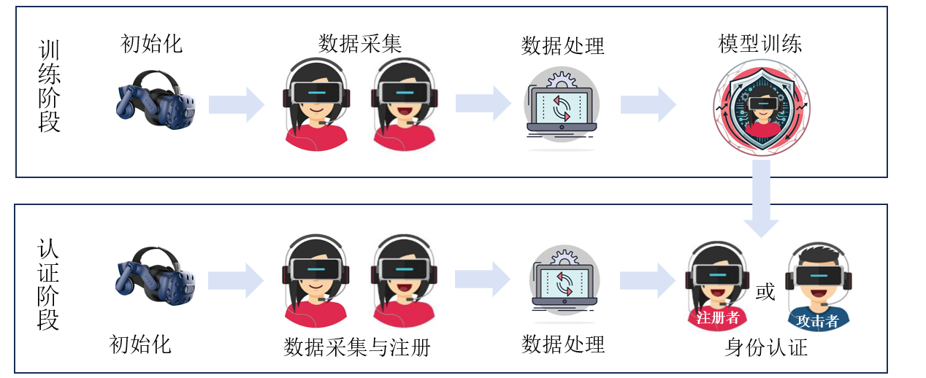
图1：方案总流程图
本方案的核心创新在于不依赖生成域的绝对逼真度，而是利用“循环一致性重建差异”作为主要身份特征实现身份认证。由于CycleGAN模型学习的是跨模态映射流形，当输入特定用户的ACC信号并经历 ACC ->Audio ->ACC 的循环转换时，由于该用户的骨传导传递函数具有唯一性，网络无法完美重建原始信号。这种重建误差不仅不是噪声，反而是最具区分度的用户特异性模式，因此，本方案将其作为身份认证的核心特征。
4.1.2 可行性分析
人类发声是一个复杂的生理过程。声带振动产生基频（F0）和一系列谐波，构成了声音的音高和音色。这些声波通过两条主要路径向外传播，如图2所示：
空气传导路径A：声波通过咽喉、口腔和鼻腔，引起空气振动，最终被麦克风等设备捕捉。这是我们通常听到的声音，包含了丰富的语义和声纹信息[20]。
体传导路径B：人体发声时的振动信号在骨骼与软组织中传导，是一种封闭在人体内部的物理过程。当声带振动并在声道内形成驻波时，机械声压会直接作用于喉壁、软组织（B2）以及相连的骨骼(B1)。这些机械能通过颅面骨骼（如下颌骨、颞骨、颧骨）和软组织网络，以固体弹性波的形式进行传导。可穿戴设备内置的零权限IMU加速度计数据，通过紧密贴合用户的皮肤，能够直接测量这种由发声引起的骨骼表面加速度变化[14]。
时频分析：在加速度计的信号处理中，一般将加速度计传感器数据经过短时傅里叶变换转换为短时距傅里叶变换（Short-time Fourier Transform, STFT）幅度谱[6]；在语音信号处理中，由于梅尔频谱图(Mel Spectrogram)更贴近人耳感知特性，适合用于语音特征提取[7]。因此，信号的表现形式是加速度计数据的STFT频谱图和语音的梅尔频谱图。
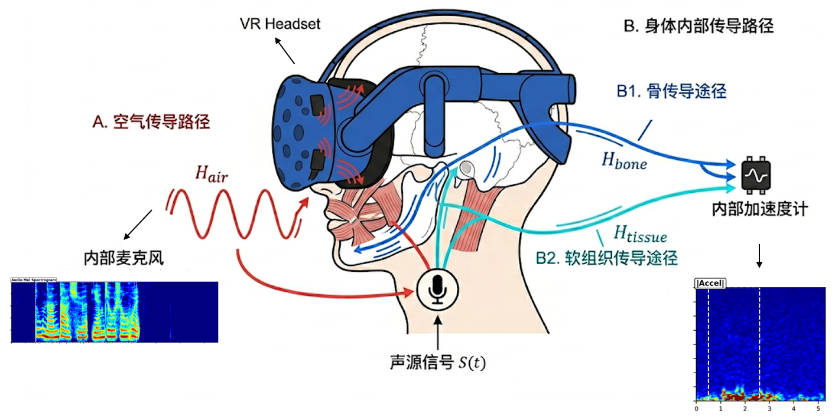
图2：佩戴HMD时声音的两种传导路径
因此，面部振动信号与空气振动信号传递函数如下：
$\left\{\begin{matrix}Acc(t) & ≈S(t)∗H_{bone}(t)∗H_{tissue}(t) \\ Audio(t) & ≈S(t)∗H_{air}(t)\end{matrix}\right.$（1）

体传导信号的特性与空气传导的语音信号既有联系又有区别。它对低频信号的传导效率更高，且不易受环境噪声的直接干扰，但高频细节损失严重。重要的是，这种传导过程受到个体颅骨结构、肌肉组织和脂肪分布的深刻影响，因此，同一段语音内容，不同用户产生的骨传导振动信号在细节上会存在显著差异，这使其具备了成为一种生物特征的潜力。
为了验证实际VR场景下的用户发声面部动态响应情况，本文进行了一个实验。通过佩戴VR头显，让用户发出一段文字“东南大学研究生会”，通过短时傅里叶变换进行频谱分析，发现语音信号和骨传导振动信号频谱图有相似波形，在发声阶段有明显响应。
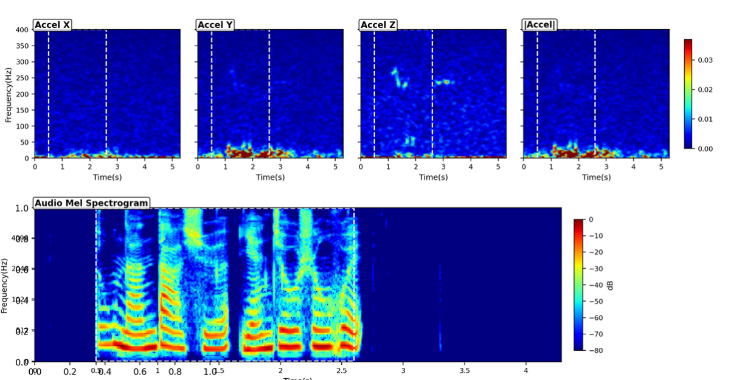
图3：发声区间三轴有明显响应
由于VR场景是3D动态的头部响应，如图所示，加速计有三轴数据均会响应，为了确定我们加速计数据的主导轴以及可能的融合方法，计算各轴Hilbert包络与音频包络的Pearson相关系数，以及语音段/静默段标准差之比。y轴（法向轴，承载重力主分量 9.68 m/s²）是骨传导信号最强的轴，甚至优于于合加速度 |a|，因此，本研究选择y轴作为加速度主导轴。
表1：相关性验证
 | x | y | z | |a|
Speech/Silence Ratio | 1.62x | 3.67x | 1.64x | 2.92x
音频包络相关性 | -0.1 | 0.29 | -0.07 | 0.18

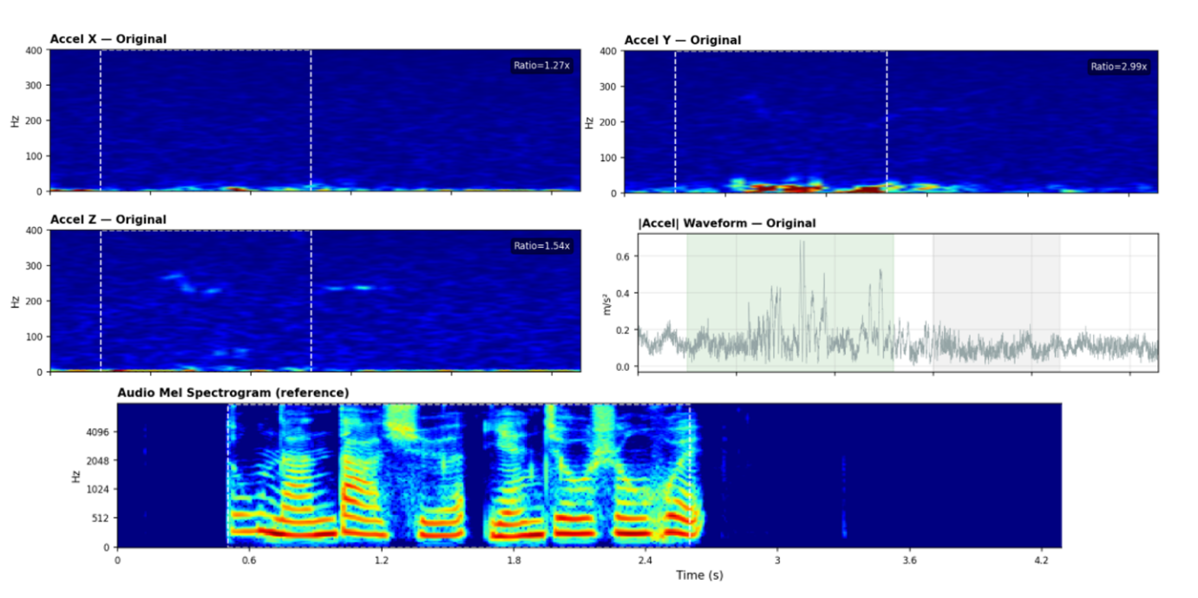
图4：加速度三轴及融合轴STFT图与语音MEL频谱图

4.1.3 数据采集与预处理。
本研究采用多模态传感器特征融合策略，基于HTC VIVE头显，使用OPEN VR官方接口，同步采集1000Hz加速度计信号和48000Hz麦克风音频信号。采集到数据后，进行数据预处理流程，主要包括去除头部运动、语音活动检测、时序对齐与发声切片、时频转化与归一化处理。
头部运动信号去除：我们的目的是得到较为纯粹的面部振动信号，即使用户在发声时身体是相对静止的，还是会存在头部的微小动作。人在禁止状态下的头部微小运动一般在20hz一下[40]。本阶段通过提取加速度计的 Y 轴数据并进行中心化处理以消除重力矢量与传感器偏置，对加速度信号施加20–500 Hz 的带通滤波，这一频段已被多项研究证实与语音诱发的面部振动密切相关[40,41]，最后配合 Tukey 窗处理以消除边界效应并防止频谱泄露，从而获得高信噪比的轴向骨传导原始信号。
音频辅助语音活动检测 (VAD)：为了在低信噪比的 ACC 信号中精准定位发声段，本研究利用高采样率音频信号的 RMS 能量进行辅助检测，通过设定动态阈值自动适配不同用户的发声强度，并执行严格的噪声抑制与静音空隙合并策略，确保提取出的生物特征数据具有高度的稳定性和连续性。
时序对齐与中心对称截取：本研究以 VAD 检测到的发声中心点为基准，向前后对称扩展以截取定长数据段，通过采样率比例将音频窗口与 ACC 序列进行精确同步，从而满足 CycleGAN 模型对输入张量尺寸一致性的严格要求，为跨模态映射奠定物理对齐基础。
ACC 时频域表征转换 (STFT)：一维加速度序列通过短时傅里叶变化STFT][6]转换为二维图像表征，并通过对数压缩与百分位归一化将幅值映射至 [-1, 1] 区间，使其转化为适合卷积神经网络提取深层语义特征的频谱图。
音频梅尔频谱特征提取与维度统一：针对目标模态，MEL频谱能够更好地捕捉语音的感知特征[7]。因此，系统提取 80 阶 Mel 频谱以符合人类听觉特性及骨传导转换目标，通过调整帧移与频率范围确保音频特征在时间与频率维度上与 ACC 特征完全匹配，最终输出形状一致的归一化张量，为后续基于重建误差与对比学习的身份认证模型提供高质量的输入对。
4.1.3 基于CycleGAN的模态转化
在 VR 场景中，零权限加速度计捕捉到的骨传导语音信号虽然具备极高的隐蔽性与抗噪性，但相比于空气传导的音频信号，其在高频谐波和语音细节上存在天然的模态缺失。本研究旨在构建一个高保真的非配对跨模态转换网络，利用 CycleGAN 的循环一致性特点，将稀疏的 ACC 频谱图映射为富含语义的 Audio 频谱图，并实现逆向重建。该模块不仅是模态转换的生成器，更是下游身份认证系统的特征挖掘，其瓶颈层表征与循环重建残差可作为后续身份认证的核心特征。
（1）模型选择
尽管输入数据是同步采集的配对数据，但选择CycleGAN并非仅因其无监督特性，而是对于其双向映射和循环一致性约束所带来的独特优势的考量。
双向建模能力: CycleGAN包含两个生成器，能够同时学习从音频到ACC、以及从ACC到音频的双向映射关系。这对于全面理解两种模态间的复杂耦合机制至关重要。以及，在实际的认证场景中，本研究不希望使用语音模态的数据，由于其极易受攻击的特性，在认证过程中仅使用加速计模态的数据，语音的信息被隐式的编码在模型中。
结构保持与细节增强: 循环一致性损失强制要求 ACC → Audio → ACC和 Audio → ACC → Audio 的转换路径能够重建回原始输入。这一强约束不仅保证了转换过程的信息完整性，还有效防止了模式崩溃，确保生成的跨模态数据在结构上与源域高度一致。
可扩展的损失函数: CycleGAN提供了一个灵活的损失函数框架，允许我们在其基础上无缝集成多种针对性的正则化项如特征匹配损失、频率感知损失等，以引导模型关注对身份认证至关重要的物理特性和语义细节。
综上，结合ACC和Audio两个模态的特性以及身份认证任务，本研究跨模态转换系统由生成器、判别器和复合损失函数共同构成。
（2）模型架构
本研究对传统的 CycleGAN 架构进行了针对时频信号特性的深度改造，主要包括生成器和判别器架构，以ACC → Audio → ACC为例，其模型主要结构如图5所示。
生成器(Generators,G): 两个生成器均采用基于ResNet的编码器-解码器结构。为了捕捉频谱图中沿频率和时间维度的长距离依赖关系如音频中的谐波结构、ACC信号中的周期性运动模式等，我们在网络的瓶颈层引入了轴向注意力机制（Axial Attention）。该机制能分别对频率轴和时间轴进行高效建模，显著提升了生成频谱图的细节保真度和物理合理性。
判别器设计(Discriminators,D): 为音频域和ACC域设计了多尺度判别器（Multi-Scale Discriminator）架构。由于ACC和Audio模态的物理区别，在复杂的物理模态映射中，生成器极易通过学习特定尺度的伪造模式（例如转置卷积带来的棋盘效应）来欺骗单尺度判别器。而多尺度判别器要求生成信号必须在各个空间分辨率层级上均符合目标域的真实分布，从而为生成器提供了更加严苛、全面且平滑的梯度引导信号，迫使模型学习真实的声振转换规律。通过在不同分辨率层级上对同一图像进行判别，使模型能够同时捕捉从粗粒度语义结构到细粒度高频细节的多层次特征，提升生成数据的物理逼真度与生物特征的捕获。
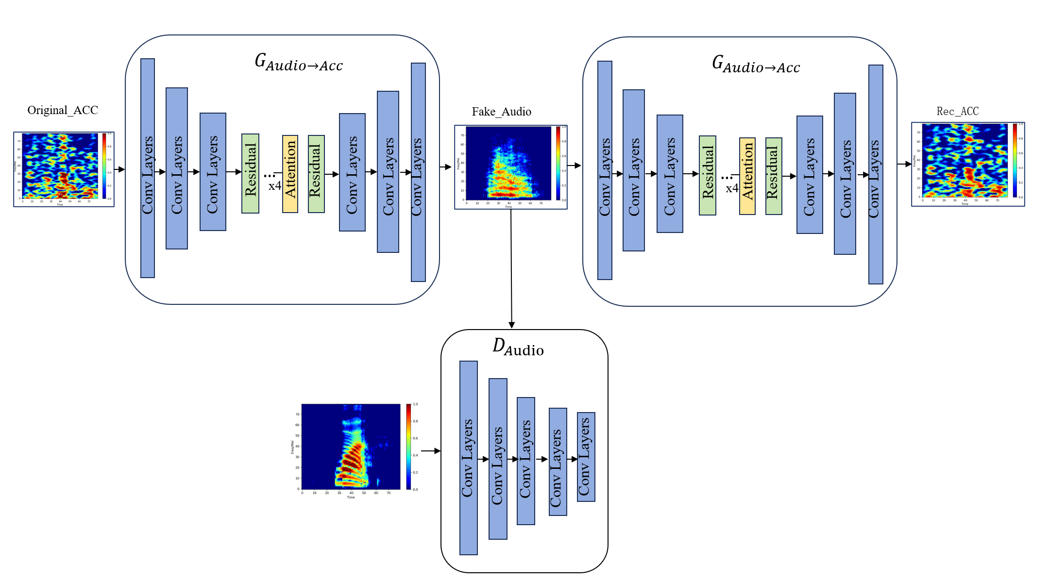
图5：CycleGAN的结构示意图

（3）复合损失函数
鉴于本研究采集的ACC与Audio信号在时间轴上有天然的时间物理对齐关系，相比于非配对数据有天然关系。本研究在特征映射网络中提出了一种混合优化策略。传统的 CycleGAN 专为非配对数据设计，除了对抗损失外，仅依赖循环一致性损失和身份映射损失进行弱监督优化。但在虚拟现实骨传导场景下，ACC与Audio在时频特征上的模态鸿沟过大，仅靠无监督循环极易陷入模式崩溃，因此，基于基础对抗与拓扑循环约束损失，依然引入重建损失。并结合两个模态的特征，引入了频率感知约束损失和特征匹配损失。
对抗损失与梯度惩罚（Adversarial Loss with Gradient Penalty, WGAN-GP）: 本研究在对抗网络的设计上采用了 WGAN-GP 损失，以提供全局平滑的梯度引导。与传统的交叉熵损失相比，WGAN [5]利用 Earth Mover 距离来衡量真实频谱与生成频谱的分布差异，并通过施加梯度惩罚约束判别器的 Lipschitz 连续性。
在上述对抗框架下，判别器 D的优化目标是最大化真实物理信号与跨模态生成信号在隐层流形上的分布距离。为满足推土机距离的 1-Lipschitz 连续性条件，判别器损失中引入了针对真实数据与生成数据插值样本的梯度惩罚项。具体而言，以音频域判别器$D_{U}$ 为例，其损失函数$L_{D_{U}}$定义为：
$L_{D_{U}}=E_{x}[D_{U}(G(x))]−E_{y}[D_{U}(y)]+λ_{gp}E_{\hat{y}}[(‖∇_{\hat{y}}D_{U}(\hat{y})‖_{2}−1)^{2}]$（2）
与判别器相抗衡，当固定判别器权重时，生成器G的对抗优化目标则是最小化判别器对合成信号的辨识度，即通过梯度下降驱使生成信号在判别器空间内的得分期望逼近真实信号。其对应的生成器对抗损失$L_{adv}^{G}$定义为：
$L_{adv}^{G}=−E_{x}[D_{U}(G(x))]−E_{y}[D_{A}(F(y))]$（3）
循环一致性损失（Cycle Consistency Loss）: 为了确保双向转换的可逆性和信息完整性，使用标准的循环一致性损失，其损失函数$L_{cyc}$定义为：
$L_{cyc}=E_{x}[‖x−F(G(x))‖_{1}]+E_{y}[‖y−G(F(y))‖_{1}]$（4）
身份映射损失（Identity Mapping Loss）：身份映射损失是保障跨模态转换过程中本征结构与频带稳定性的一种强正则化约束，是标准CycleGAN的损失之一。其损失函数$L_{id}$定义为：
$L_{id}=E_{y}[‖y−G(y)‖_{1}]+E_{x}[‖x−F(x)‖_{1}]$（5）
重建损失（Reconstruction Loss）：采用 L1 范数计算生成样本与真实样本之间的差异。在跨模态映射初期，它能够强迫生成器快速学习 ACC 到 Audio 的点对点映射关系，建立基础的声学包络结构。其损失函数$L_{rec}$定义为：
$L_{rec}=E_{x,y}[‖y−G(x)‖_{1}+‖x−F(y)‖_{1}]$（6）
多尺度特征匹配损失（Multiscale Feature Matching Loss）: 为了在比像素级 MSE 更深的语义层次上约束重构质量，模型在判别其中融入了特征匹配损失。该损失不仅关注最终的输出频谱，还计算了真实样本与生成样本在多尺度判别器各个中间隐含层激活图之间的 L1 距离。其损失函数$L_{feat}$定义为：
$L_{feat}=\frac{1}{M}\sum_{i=1}^{M}{\left(E_{x,y}[‖D_{U}^{(i)}(y)−D_{U}^{(i)}(G(x))‖_{1}]+E_{x,y}[‖D_{A}^{(i)}(x)−D_{A}^{(i)}(F(y))‖_{1}]\right)}$（7）
频域感知损失（Frequency-Aware Constraint Loss）: 针对ACC信号的物理特性，引入了频率感知损失侧重于低频重建和谱平滑损失抑制不合理的高频振荡，使生成的ACC数据更符合物理规律。在骨传导声学机理中，能反映个体特异性的关键生物特征如头骨的共振频率与衰减系数，高度集中在低频区域。如果采用全频带均等的优化策略（如全局 L1 损失），模型往往会耗费过多的容量去拟合信噪比极低的高频区域，从而淹没核心的低频生物信息。本研究引入了频率感知损失，通过构建一个阶跃式的频率权重掩膜，在计算均方误差时实施自适应惩罚，其损失函数$L_{freq}$定义为：
$L_{freq}=E_{x}[W_{freq}⊙(x−F(G(x)))^{2}]$（8）
综上，生成器的总损失函数$L_{G_total}$设计如下：
$L_{G_total}=λ_{adv}L_{adv}^{G}+λ_{rec}L_{rec}+λ_{cyc}L_{cyc}+λ_{id}L_{id}+λ_{feat}L_{feat}+λ_{freq}L_{freq}$（9）
通过上述loss的约束，模型能够在充分利用配对数据内在对应关系的同时，借助CycleGAN框架，实现的Audio-ACC双向跨模态转换，为后续的身份认证任务提供坚实可靠的数据基础。
4.1.4 身份认证
本研究的身份认证方案核心在于不直接使用原始ACC信号，而是将为单个用户预训练好CycleGAN模型作为一个多层次的特征提取器，从不同角度挖掘与用户身份强相关的独特特征。
身份认证本质上是一个特征匹配与度量问题。然而加速度计信号在频域上较为极其单薄，传统的基于交叉熵的闭集分类范式侧重于寻找固定类别的决策超平面，缺乏对特征空间分布的显式几何约束，难以应对未见注册用户的开放集防伪挑战，且往往只能捕获易受环境干扰的浅层统计特征，极易对噪声过拟合。相比之下，对比学习通过实例级的推拉博弈赋予了模型强大的抗噪表征能力，而度量学习则通过引入距离间隔（Margin）塑造了类内紧凑、类间分离的超球面流形。
因此，本研究设计了一个基于对比表征与空间度量的身份认证框架如图6，通过在训练阶段使用对比学习来最大化特征的判别性，在推理阶段执行度量学习逻辑，利用学习到的度量空间进行 1:N 身份比对。这种设计充分利用了对比学习在处理大规模负样本时的表征优势，以及度量学习在开放集认证中的几何边界约束能力。
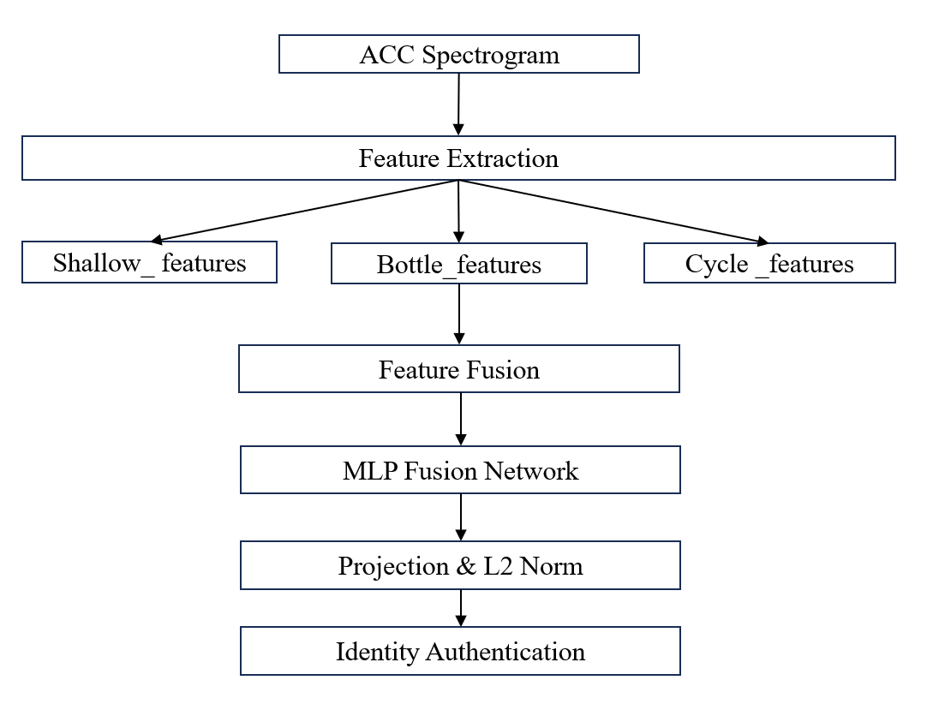
图6：身份认证流程细节图
（1）特征提取与融合
基于CycleGAN作为个性化映射函数的特性，本研究设计了多层次特征提取架构，从不同层次捕获用户身份信息，主要包括浅层纹理特征、瓶颈语义特征和重建差异特征。
浅层纹理特征（Shallow_ features）：不同用户的头部运动习惯、VR设备佩戴方式等差异，会在ACC频谱图的低频纹理上形成独特模式。这些模式在浅层特征中得到保留和增强，成为身份认证的重要线索，该层特征对用户的运动行为模式敏感，具有较高的时频分辨率，能够有效区分不同用户的操作习惯。
瓶颈语义特征（Bottle_features）：主要是发声振动信号体传导特性量化。CycleGAN编码器的深层网络（特别是包含注意力机制的瓶颈层）学习到的频率-时间依赖关系，直接对应不同用户的体传导效率差异。在频谱转换过程中，体传导特性决定了虚拟好如何通过骨骼与软组织，这种生理特性具有高度的个体独特性。该层特征捕获了经过非线性变换后的高层语义信息，对用户的生理结构差异最为敏感，是身份认证的核心特征。
重建差异特征（Cycle_features）：主要是生理独特性的度量。CycleGAN的循环重建过程中产生的残差，直接反映了模型对特定用户生理特性的“适应程度”。不同用户的生理结构差异越大，重建误差的模式差异越显著，其是身份独特性的体现。该特征直接量化了CycleGAN映射函数与特定用户生理特性的匹配程度，是最具判别性的身份特征。并且，通过对比同一个人的原始ACC特征和通过Audio数据参与训练后的生成器得到的重建ACC特征，可以隐式的使用Auido数据，支撑身份认证。
（2）特征融合
在完成特征提取后，融合模块首先在通道维度上进行特征级联。为了消除不同特征源在数值尺度与分布形态上的异构性，级联后的高维张量被送入包含批归一化（Batch Normalization）、带泄露修正线性激活及丢弃正则化（Dropout）的多层感知机(MLP Fusion Network)中。这一非线性投影流形强迫网络自动学习特征间的隐式依赖与重要性加权，最终将多源物理信息平滑地压缩至一个统一的、紧凑的隐藏流形空间中，表现为一个融合向量。
（3）对比学习优化
具体认证思路，本研究以1vN为研究目标，核心优化目标是 SupConLoss（监督对比损失），这是一种典型的对比学习范式。在嵌入空间中最大化同一用户样本的相似度，最小化不同用户样本的相似度。对比学习能够有效挖掘身份特征的内在结构，使模型学习到的身份嵌入具有高度的类内一致性和类间区分性，其损失函数${\text{L}}_{\text{SupCon}}$表示如下：
$ℒ_{SupCon}=\sum_{i∈I}{\frac{−1}{|P(i)|}}\sum_{p∈P(i)}{\log{\frac{exp(z_{i}⋅z_{p}/τ)}{exp(z_{i}⋅z_{p}/τ)}}}$ （10）
（4）应用流程
本方案的应用流程主要包括注册阶段和认证阶段。注册阶段提取合法用户多组样本的特征均值作为身份质心存入注册库；认证阶段则实时提取待测样本的融合特征，并计算其与库中模板的余弦相似度。这种基于角度距离的判定逻辑，配合预设的安全阈值，确保了系统在1:N识别任务中精准确认合法身份，并有效拦截未注册的冒充者。
预期在 1:N 认证任务中实现较低的等错误率（EER）。通过注册库管理机制，对比目标用户与冒充者的余弦相似度分布。评估指标将涵盖组内相似度、组间相似度以及分离度。通过对真实多用户数据集进行交叉验证，旨在证明融合 CycleGAN 语义特征与重建残差特征能够显著提升 VR 场景下主动身份验证的安全边界。
4.1.5 预实验
本实验旨在验证在VR场景下，利用头显内置零权限加速度计（ACC）采集骨传导振动信号并进行隐式身份认证的可行性。
实验采用 HTC VIVE Pro 头显，由受试者在单人坐姿下进行数据采集，以尽量减少宏观运动带来的干扰伪影。采集过程中，受试者需朗读30个常见的VR交互英文指令（如“stand”、“Grab”、“Select”等），每人共采集300组有效数据，用以构建基础的单人与多用户测试集。在硬件调用层面，双声道空气传导语音以 48000 Hz 采样率获取，加速度计信号则以 1000 Hz 的采样率进行零权限读取；两者均通过 OpenVR API 直接获取底层硬件数据流，从而确保跨模态信号在时间戳上的严格对齐。
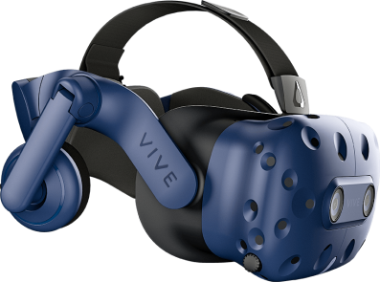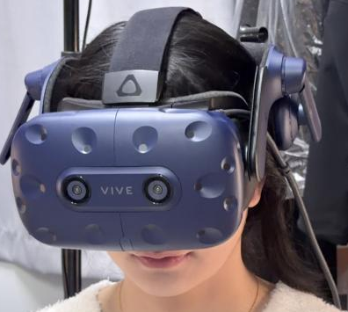
图5：实验采集场景
采集的数据经高通滤波、VAD端点检测与时间戳对齐后，分别转化为80×80的Mel频谱图与ACC幅度谱并进行对数转化与百分位归一化。随后，利用目标用户的专有数据训练并冻结一个ACC与语音双向转换的CycleGAN模型。Acc->Audio方向模态转化效果如下：
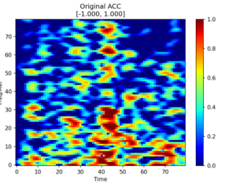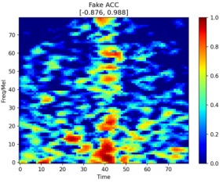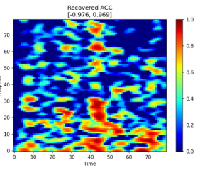
图6：ACC-> Fake_ACC-> Rec_ ACC效果图
在特征提取与认证阶段，将测试样本的ACC信号输入该专属模型，并行提取编码器浅层特征、深层瓶颈特征以及循环一致性残差差异特征，将这三部分特征拼接后送入多层感知机进行降维，最后在1:N（1v8）闭集测试中计算待测样本与注册模板的余弦相似度，通过遍历判定阈值完成身份验证并评估系统EER。
4.2 基于融合跨模态特征的用户身份认证
虽然基于CycleGAN模型的跨模态转化身份认证模型已初具成效，但实际应用中，用户注册认证还是局限在单用户的闭集训练。如何使用单用户（Anchor User）数据训练模态转换模型并实现跨用户的身份认证是个问题
CycleGAN建立起了ACC与音频Audio的基础映射，但由于循环一致性损失的约束，模型在生成过程中会约束重建Acc频谱图的生成。是否存在一种方案，使得模型在学习模态的转化中，通过学到的生物特征，再生成
因此，本研究引入条件扩散模型作为跨模态转换框架的补充，旨在利用生成能力与稳定的马尔可夫加噪-去噪范式，补充更丰富的身份生物特征。基于DDIM的Diffusion模型则是一个多步常微分方程（ODE）或马尔可夫链的求解过程。在链式重建中（ACC -> Audio -> ACC），未见用户的信号特征在多步采样（如50步DDIM）的每一步中，都会与注册用户的条件先验产生微观的物理不匹配。Diffusion的优势在于，它利用多个时间步将这种微小的生理结构不匹配（例如特定频段的能量衰减差异）进行了平滑且稳定的放大与累积。最终得到的链式重建绝对误差不仅是宏观的频谱距离，更是一个刻画了喉部振动在高频细节和低频共振包络上偏离程度的联合概率分布。对其提取多维度的统计量（均值、标准差、分位数等），能够极其敏锐地捕获跨用户的身份特异性响应。
本研究使用小样本数据集进行探索，发现通过扩散模型重建回来的Rec ACC并非原始 ACC的复刻，相比于而是携带了一部分“多余的”结构内容。在传统视角下这被视为生成误差，但在本身份认证的特殊场景下，将其定义为残差身份特征。由于骨传导 ACC 信号存在天然的信息缺失，通过独立训练两个方向的条件扩散模型，扩散模型在以 ACC 为条件生成 Audio、再逆向生成 ACC 的过程中，会基于其在海量数据中学习到的生成先验，尝试补充那些缺失的生理共振高频成分。由于每个用户的头骨密度与佩戴特征截然不同，这种由扩散模型强行补充出来的额外频带内容，实际上与用户独特的骨传导物理缺陷形成了高度的映射关系。本研究通过提取这一包含了“多余内容”的链式重建差异统计量，以及在去噪过程中捕获的噪声预测模式特征，将其直接作为残差身份特征输入下游对比学习网络。
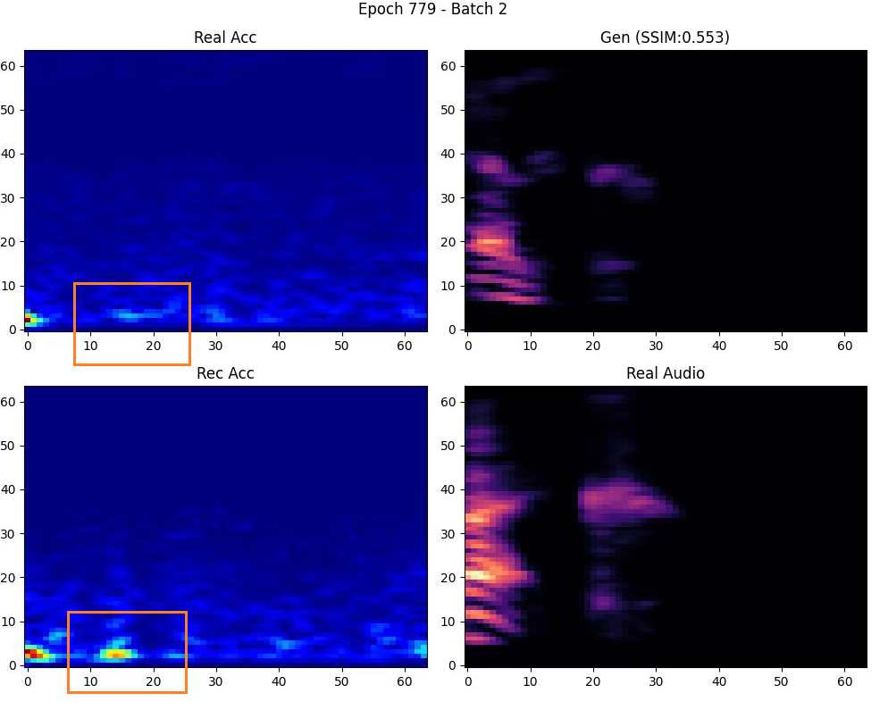
图8：经过DIFFUSION进行模态转换的acc与audio图
其次，考虑到在实际场景中通过多人数据进行对比学习以实现身份认证的局限性，本研究探索通过单人数据离群点以及生成伪造加速度数据实现单用户场景下的身份认证的目的。
（1）架构设计
本架构构建了两个独立且对称的条件扩散模型，分别处理双向的跨模态映射。
Audio生成方向，以 ACC 频谱图作为先验条件信号，指导纯噪声逐步去噪生成高逼真度的 Audio 频谱图。
ACC生成方向模型，以 Audio 频谱图为条件，逆向生成对应的 ACC 骨传导频谱图。
在扩散分支的具体设计上，模型采用对称的定制化 U-Net 结构分别实现 ACC 与 Audio 之间的双向条件去噪映射。为高度保留时频图特有的二维共振峰与谐波拓扑结构，本研究在常规均方误差（MSE）目标函数的基础上，创新性地联合了结构相似性损失（SSIM Loss）。该联合损失函数强制网络在像素级降噪的同时，严密维持跨模态物理信号的结构一致性。
此外，为化解扩散模型推理缓慢的工程瓶颈，系统引入了去噪扩散隐式模型（DDIM）机制，通过跳步非马尔可夫采样，将长达千步的去噪轨迹大幅压缩，在确保特征提取精度的前提下满足了 VR 隐式认证对低延迟的要求。
（2）面向实际应用场景的单用户认证范式转换
在传统的生物特征认证研究中，多采用收集大量异构多用户数据进行对比学习的方法来划分身份边界。然而，在实际的消费级 VR 场景中，要求设备预先采集大量不同个体的真实生物数据以训练防伪空间，不仅在工程部署上极不现实，更面临严峻的隐私合规挑战。
鉴于此局限性，本研究提出向单用户身份认证范式转移。核心思路是仅利用设备授权用户单人的数据进行专属模型映射函数提取。在特征边界的构建上，摒弃依赖真实冒充者数据的传统做法，转而利用训练好的生成模型，通过开源数据集合成高质量的伪造加速度数据，或直接计算单用户分布的离群点。这一策略将身份鉴权问题转化为单类异常检测任务，极大地提升了方案的现实落地可行性。
- 人体发生过程的延迟性
在基于头戴式设备IMU传感器的身份认证预实验中，通过对齐对比音频（Audio）与加速度计（ACC）信号的时域包络与频域特征（如图X所示），本课题组观察到一个关键现象：IMU捕捉到的振动信号有效区间，在时间轴上显著宽于纯声学信号的发声区间。 具体表现为，在音频波形出现明显振幅前（发声准备期），以及音频包络完全归零后（发声恢复期），ACC信号均呈现出明显的低频波动残余。
从生理机制剖析，这一现象源于人体发声器官的机械运动迟滞与协同预演效应。发声过程不仅包含声带的振动，更伴随着下颌骨开合、面部表情肌收缩、口轮匝肌运动以及发音结束后的肌肉松弛与器官复位。由于声波是空气振动，随发声停止而骤降；但骨骼与软组织的机械形变及归位具有物理惯性和阻尼特性，这种个性化的面部肌肉控制习惯和解剖学结构差异，恰好被紧贴头面部的设备IMU所精准捕获。
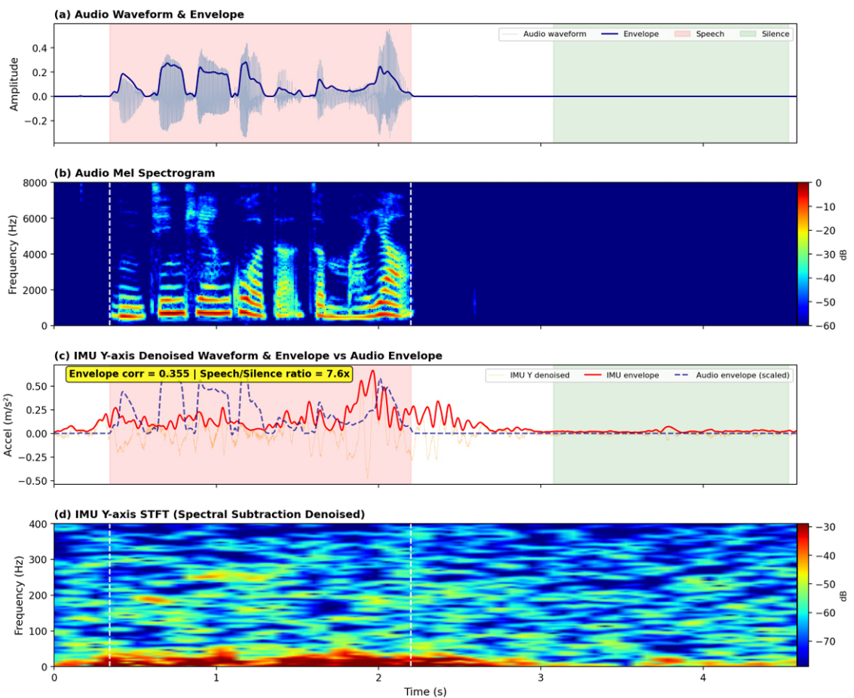
图9：发声准备期和发声恢复期的加速度计动态响应观察
因此，在本文的后续研究中，将围绕这种发声准备和恢复期间的面部振动响应特征，构建维度更丰满、安全性更高的多模态身份表征模型。
4.3 基于发声振动信号的身份认证系统原型研究
本文最终开发出一款基于人体发声振动（ACC信号）的身份认证系统，将该 SDK 引擎集成到主流 VR 智能终端开发平台（如基于 Unity XR 的环境），以供第三方应用快速接入并进行跨设备适配。用户在初次认证注册时，佩戴 VR 头显时进行语音交互，本 SDK 会静默采集头显内置加速度计上的振动信号数据，将信号切片缓存并进行预处理后，送入 SDK 内部的算法模块进行多源特征提取和原型构建。然后本文将会通过模拟真实用户的注册与验证操作流程，采集测试反馈数据，验证该 SDK 系统的接口响应实时性、运行稳定性和身份认证如EER表现情况。
该系统自下而上划分为数据获取层、技术分析层、数据存储层、应用接口层（界面展示层）四部分。数据获取层负责封装底层 IMU 传感器数据采集脚本，稳定获取头显的 ACC 信号；技术分析层负责集成模型与对比学习特征融合模型，进行深度的特征提取与身份比对推理；数据存储层负责设计安全的模板管理机制，记录用户的认证交互日志并维护身份注册库（Gallery）；应用接口层负责对外暴露标准的 SDK 调用方法与状态回调，协助上层 VR 应用完成认证反馈界面的渲染与展示。

- 参考文献
- Wikipedia. 2020. Virtual reality games. https://en.wikipedia.org/wiki/Category:Virtual_reality_games.
- BFW. 2020. VR in Advertising: Examples and Predictions for the Next Decade. https://www.gobfw.com/vr-advertising/vr-in-advertising-examples-predictions-for-2020s/.
- The Financial Brand. 2017. 10 Ways Banks And Credit Unions Are Using Virtual Reality. https://thefinancialbrand.com/68593/banks-credit-unions-finances- virtual-reality/.
- Li C Y, Tang B H. Research on voice interaction technology in vr environment[C]//2019 International Conference on Electronic Engineering and Informatics (EEI). IEEE, 2019: 213-216.
- Arjovsky M, Chintala S, Bottou L. Wasserstein generative adversarial networks[C]//International conference on machine learning. PMLR, 2017: 214-223.
- Kwapisz, J. R., Weiss, G. M., & Moore, S. A. (2011). Activity recognition using cell phone accelerometers. ACM SIGKDD Explorations Newsletter, 12(2), 74–82. https://doi.org/10.1145/1964897.1964918
- Davis, S., & Mermelstein, P. (1980). Comparison of parametric representations for monosyllabic word recognition in continuously spoken sentences. IEEE Transactions on Acoustics, Speech, and Signal Processing, 28(4), 357–366. https://doi.org/10.1109/TASSP.1980.1163420
- Kinnunen, T., Sahidullah, M., Delgado, H., Todisco, M., Evans, N., Yamagishi, J., & Lee, K. A. (2017). The ASVspoof 2017 Challenge: Assessing the limits of replay spoofing attack detection. In Interspeech 2017 (pp. 2–6).
- Oord, A. van den, Dieleman, S., Zen, H., Simonyan, K., Vinyals, O., Graves, A., ... & Kavukcuoglu, K. (2016). WaveNet: A generative model for raw audio. arXiv preprint arXiv:1609.03499.
- Kameoka, H., Kaneko, T., Tanaka, K., & Hojo, N. (2018). ACVAE-VC: Non-parallel voice conversion with auxiliary classifier variational autoencoder. IEEE/ACM Transactions on Audio, Speech, and Language Processing, 26(12), 2487–2500.
- Kaneko, T., Kameoka, H., Tanaka, K., & Hojo, N. (2019). StarGAN-VC2: Rethinking Conditional Methods for Non-parallel Voice Conversion with Star Generative Adversarial Networks. In Interspeech 2019 (pp. 679–683).
- Shi, C., et al. "Face-mic: inferring live speech and speaker identity via subtle facial dynamics captured by AR/VR motion sensors." Proceedings of the 27th Annual International Conference on Mobile Computing and Networking. 2021.
- Zhang T, Ji Q, Ye Z, et al. SAFARI: Speech-Associated Facial Authentication for AR/VR Settings via Robust VIbration Signatures[C]//Proceedings of the 2024 on ACM SIGSAC Conference on Computer and Communications Security. 2024: 153-167.
- Giaretta A, De Groef I, et al. Security and Privacy in Virtual Reality: A Literature Survey[J]. Virtual Reality, 2024, 28: 1-42.
- Wu Y, et al. Privacy Leakage via Unrestricted Motion-Position Sensors in the Age of Virtual Reality: A Study of Snooping Typed Passwords[C]. IEEE Symposium on Security and Privacy (S&P), 2023.
- Li N, et al. Using Motion Forecasting for Behavior-Based Virtual Reality (VR) Authentication[C]. IEEE Conference on Artificial Intelligence and Extended Reality (AIxVR), 2024. (Best Paper Award)
- Feng Y, Li Y, Chen Y, et al. VibHead: An Authentication Scheme for Smart Headsets through Vibration[J]. arXiv preprint arXiv:2306.17002, 2023.
- Wang C, Yang J. ToothSonic: Ear Wearable (Earable) User Authentication via Acoustic Toothprint[C]. ACM Conference on Computer and Communications Security (CCS), 2022.
- Xie Y, Wang C, Yang J, et al. TeethPass+: User Authentication on Earable Devices via Bone-conducted Occlusion Sounds[J]. IEEE Transactions on Dependable and Secure Computing, 2024, 21(3): 1234-1248.
- Hu Y, Zheng Y, Wang Y, et al. Eve Said Yes: AirBone Authentication for Head-Wearable Smart Voice Assistant[J]. arXiv preprint arXiv:2309.15203, 2023.
- Zhang Y, et al. Imperceptible Identity Verification for XR Users through Vital Sign Vibration Harmonics[C]. ACM Conference on Computer and Communications Security (CCS), 2025.
- Zhang Y, et al. Passive Vital Sign Monitoring via Facial Vibrations Leveraging AR/VR Headsets[C]. ACM International Conference on Mobile Systems, Applications, and Services (MobiSys), 2023.
- Han B, Li Y, et al. Accuth++: Anti-Spoofing Voice Authentication via Accelerometer[J]. IEEE Transactions on Mobile Computing, 2024, 23(7): 7890-7905.
- Liu X, et al. WavoID: Robust and Multimodal User Identification via mmWave-Speech Cross-Modal Mechanism[C]. ACM Symposium on User Interface Software and Technology (UIST), 2023.
- Zhang Y, et al. PPGTransID: PPG as a Bridge: Cross-Device Authentication for Smart Wearables with Photoplethysmography[C]. ACM CHI Conference on Human Factors in Computing Systems, 2026.
- Kimura N, Kono M, et al. NasoVoce: A Nose-Mounted Low-Audibility Speech Interface for Always-Available Speech Interaction[C]. ACM CHI Conference on Human Factors in Computing Systems, 2026.
- Guo Z, Li Y, Chen Y, et al. BoneSE: Bone-Conduction Speech Enhancement Using COTS Earphone with IMU Sensor[J]. IEEE Transactions on Mobile Computing, 2025, 24(5): 3012-3027.
- He Z, Li Y, Chen Y, et al. VibOmni: Towards Scalable Bone-conduction Speech Enhancement on Earables[J]. arXiv preprint arXiv:2512.02515, 2025.
- Hauret J, Joubaud T, Music C, et al. Vibravox: A Dataset of French Speech Captured with Body-conduction Audio Sensors[J]. arXiv preprint arXiv:2407.11828, 2024.
- Hauret J, et al. Real-time Speech Enhancement in Noise for Throat Microphone Using Neural Audio Codec as Foundation Model[J]. arXiv preprint arXiv:2508.02974, 2025.
- Joubaud T, Hauret J, et al. French Listening Tests for the Assessment of Intelligibility, Quality, and Identity of Body-Conducted Speech Enhancement[C]. Interspeech, 2025.
- Vougioukas K, Petridis S, Pantic M. DINO: A Conditional Energy-Based GAN for Domain Translation[C]. International Conference on Learning Representations (ICLR), 2021.
- Hu L, Wei S, Zhong S, et al. AccEar: Accelerometer Acoustic Eavesdropping with Unconstrained Vocabulary[C]. IEEE Symposium on Security and Privacy (S&P), 2022.
- Kwon O, Park H, et al. Speech Synthesis from Three-axis Accelerometer Signals Using Conformer-based Deep Neural Networks[J]. Computers in Biology and Medicine, 2024, 170: 108045.
- Chang J W, Kim H, et al. EveGuard: Defeating Vibration-based Side-Channel Eavesdropping with Audio Adversarial Perturbations[C]. IEEE Symposium on Security and Privacy (S&P), 2025.
- Im S, Nam J. DiffRENT: A Diffusion Model for Recording Environment Transfer of Speech[C]. International Conference on Acoustics, Speech, and Signal Processing (ICASSP), 2024.
- Tian J, Chen J, et al. Diffusion-based Mel-spectrogram Enhancement for Personalized Speech Synthesis with Limited Data[C]. IEEE Automatic Speech Recognition and Understanding Workshop (ASRU), 2023.
- Pan Y, Zhang J, Chen Z, et al. Bone-conducted Speech Enhancement Using CycleGAN with Dual Adversarial Losses[J]. IEEE Signal Processing Letters, 2021, 28: 1624-1628.
- Lee S, Yoo I, et al. Many-to-Many Voice Conversion Using Conditional CycleGAN[C]. Interspeech, 2020: 2037-2041.
- Cayir D, Mohamed R, Lazzeretti R, et al. Speak Up, I’m listening: Extracting speech from zero-permission VR sensors[C]//NDSS. 2025.
- Hu P, Zhuang H, Santhalingam P S, et al. Accear: Accelerometer acoustic eavesdropping with unconstrained vocabulary[C]//2022 IEEE Symposium on Security and Privacy (SP). IEEE, 2022: 1757-1773.

二、国内外研究现状与发展动态

三、研究目标与研究内容

四、实施方案及可行性分析

五、参考文献（要求30篇以上，其中英文文献1/3以上，近五年文献1/2以上，并在开题报告中标注引用）

研究生签名
年 月 日
（注：本页不够可附页）

二、学位论文工作实施计划
（一）论文的理论分析与硬件要求及其预期达到的水平与结果
（二）论文工作进度与安排
起讫  日期 | 工 作 内 容 和 要 求 | 备 注
学校指导教师对开题报告的综合意见 | 指导教师（签字）  年 月 日
校外指导  教师对开题报告的综合意见 | 指导教师（签字）  年 月 日
开  题  报  告  审  议  情  况  记  录 | １、审议小组成员（硕士至少5人，博士5－7人，其中1人须为校外导师）：  组长：  成员：  ２、审议小组意见  ３、投票表决结果  审议小组出席 人；通过 人；不通过 人。  开题报告质量 （优、良、中、通过）  ４、审议小组组长（签名）  审议小组成员（签名）  年 月 日
院（系、所）意见：

院（系、所）负责人签名（或印章）
年 月 日
备注：

